Квест-игра
для детей старшей группы
"В поисках сокровищ"

Разработала воспитатель:
Набиева Р.М.

г. Ханты -Мансийск
2019год

Цель:
создать условия для эмоционального общения детей в игровых ситуациях; формировать умения и навыки взаимодействия детей друг с другом;

Задачи:
Образовательные: учить внимательно слушать задание, отгадывать загадки.
Развивающие: закреплять навыки метания мяча в вертикальную цель; умение показывать и повторять движения; развивать физические качества: быстроту, ловкость; развивать воображение.
Воспитательные: воспитывать чувство товарищества, настойчивость в достижении цели, развивать умение проявлять дружескую взаимопомощь.
Оборудование:
Одежда для пиратов (тельняшки, шляпы, банданы, таблички с именами пиратов; сок, стаканчики и трубочки; пиратский флаг; мячики, цель метания "Осьминог", кости из бумаги; шоколадные монеты, бусы и браслеты в сундук сокровищ, сундук, части-обрывки карты 6 шт., обозначения по периметру группы: Долина Мудрости; Коралловая бухта; таверна «Три пескаря»; Сонная лощина;

Ход игры
Ведущий (воспитатель):
-Здравствуйте, ребята! Вы хотите приключений? Тогда давайте мы с вами превратимся в веселых пиратов! Но пиратами могут быть только смелые, ловкие и умелые ребята. Сегодня мы проверим вашу ловкость, быстроту и умение дружить.
-Для начала нам необходимо сменить костюмы. (Дети одевают различные костюмы пиратов, тельняшки, банданы, шляпы и т. д. / под музыку/)
- Вчера мы поймали в нашей реке Иртыш бутылку, в которой оказалась записка. Хотите прочитать, что там написано? (Записка должна выглядеть старой – пожелтевшей, с потрепанными краями).
Воспитатель читает содержимое записки: «Меня зовут пират Джек Воробей. Один очень старый пират рассказал мне, что на острове Пираторленд спрятаны несметные сокровища. Я собрал команду и отправился в путешествие. Уже через месяц мы причалили к берегу острова. Мы очень долго искали сокровища, перекопали весь остров, но ничего так и не нашли. Если вы найдете эту записку, отправляйтесь в плавание и отыщите сокровища. С уважением, гроза Карибского моря пират Джек Воробей. Попутного вам ветра!»
1-я часть карты острова Пираторленд прилагается.
Воспитатель:
- Ну, что, ребята, займемся поисками сокровищ?
Я знаю, что у всех настоящих пиратов есть слово, которое они кричат все вместе, когда победят. Это слово «Карамба!»
Давайте потренируемся кричать его все вместе, дружно взявшись за руки: "Карамба!" Кричим:"Карамба!"
1. Первое испытание. Все пираты должны уметь внимательно слушать команды капитана и быстро их исполнять. Встаем в круг и выполняем команды быстро и правильно!
Лево руля! – все должны повернуться направо;
Право руля! – все должны повернуться направо;
Поднять паруса! – все поднимают руки вверх;
Драить палубу! – все начинают тереть ногой по полу;
Пушечное ядро! - все приседают;
Кричим:"Карамба!"

2 . Воспитатель:
- Молодцы! Я вижу, что все вы готовы стать настоящими пиратами.
Кричим:"Карамба!"
Воспитатель:
-Сокровища закопал самый старый и страшный пират, а карту он разорвал на несколько кусочков и разбросал по всему океану. Чтобы нам найти клад, нужно пройти много препятствий и отыскать все кусочки карты. Мы сложим кусочки карты и отыщем сокровища. Ну что команда готова? Тогда в путь! Вперед за сокровищами! (дети садятся в корабль, капитан с штурвалом, впередсмотрящий с подзорной трубой )
Кричим:"Карамба!"

3. Следующий этап приключения «Долина Мудрости». Воспитатель:
-На горизонте второй кусочек карты! Возле Долины мудрости на карте стоит цифра 1. Значит, начинать поиск сокровищ нужно именно с этого места. Причаливаем. Сходим на берег. (Дети подходят к стене, где указатель «Долина Мудрости». Когда дети подходят к столу, воспитатель подсказывает, что нужно что-то найти, может быть, какой-то знак, метку или записку. Дети находят свернутый в трубочку длинный лист бумаги. Там записка: «Чтобы получить кусочек пиратской карты, вы должны отгадать все загадки», воспитатель зачитывает загадки, дети-пираты отгадывают.
а) Он коварнейший злодей. Им пугают всех детей,
Носит пистолет и нож, Учиняет он грабеж.
Он то беден, то богат и все время ищет клад.
Отвечайте поскорей Кто же это… .? (БАРМАЛЕЙ)
б) Над водой взметнулась глыба - Это очень злая рыба.
Показала свой плавник И опять исчезла вмиг. (Акула)
в) Через океан плывет великан И пускает он фонтан. (КИТ)
г) Как плывут они красиво –
Очень быстро и игриво!
Нам показывают спины
Из морской воды… (дельфины)
д) Ты со мною не знаком?
Я живу на дне морском,
Голова и восемь ног –
Вот и весь я - … (осьминог)
Воспитатель:
-Мы отгадали все загадки! Взялись за руки и кричим:"Карамба!"
Когда загадки разгаданы, воспитатель читает приписку под загадками: «Теперь, когда все загадки разгаданы, вы можете отправляться дальше. Про кого была последняя загадка? Ищите его, и найдете следующий обрывок карты».
4. Следующий этап – Коралловая бухта.
Воспитатель:
- Молодцы! Ищем вокруг осьминога! (На ватмане, на стене, нарисован осьминог).
- По курсу гигантский осьминог, он хочет потопить наш корабль, нужно его атаковать. Ищите, около него должно быть следующее задание. Задание: «Метать мячики в осьминога, с завязанными глазами».(Участвуют все дети, активно метают набивные мячики, «случайно» из-за ватмана выпадает обрывок пиратской карты).
Воспитатель:
- Молодцы вы победили осьминога и получили третий кусок карты. Кричим:"Карамба!" А теперь нам нужно плыть дальше.
5. Следующий этап. Воспитатель:
- Разрази меня гром! Кажется, я проголодалась. А вы? Предлагаю заплыть подкрепиться в таверну «Три пескаря».
Конкурс "Кто быстрее выпьет воду". (По два-три ребенка пьют сок через трубочки на скорость. Под одним из стаканчиков находим четвертый обрывок карты). Получаем четвертый кусок карты с указанием найти кости.
Кричим:"Карамба!"(садимся на корабль)

6. Следующий этап. Воспитатель:
- Плывем дальше, смотрим в бинокль, трубу, по сторонам, ищем кости.
Нам нужно доплыть к следующему обрывку карты.
Воспитатель:
-Слева по борту вижу разбросанные кости. Сходим на берег.
У костей находим задание: «Вам предстоит игра в кости. Игра "Кто больше соберет костей за 1 минуту".
Под одной из костей находим (подбрасываем) пятый кусок карты и указание. Что надо побывать в Сонной лощине.

7. Следующий этап. Воспитатель:
- Нам осталось найти последний обрывок карты. Садимся на корабль! Плывем дальше до Сонной лощины. Сходим на берег, в лощину!
Здесь засыпают все люди и животные. Чтобы не уснуть, нам надо поиграть в игру "Передай и повтори".
(Дети встают в круг, звучит музыка, дети передают за спиной подзорную трубу, музыка останавливается -у кого в руках подзорная труба -тот показывает движение, остальные дети повторяют это движение. После этого игра продолжается снова).Откуда-то сверху «появляется» последний обрывок пиратской карты.
Кричим:"Карамба!"

8. Заключительный этап. Воспитатель:
- Теперь мы все вместе собираем карту! (из добытых 6 кусочков дети собирают карту)
-Ура! Наша карта готова! (на карте обозначено место (в группе). Где спрятаны сокровища. Идем искать клад (Дети ищут и находят сундук).
Воспитатель:
- Вот это удача! Мы нашли сокровище, которое до нас пытались найти десятки лучших пиратов. Но получилось только у вас – самых ловких, дружных, умных и смелых (Дети открывают сундук с сокровищами).
Кричим:"Карамба!"
Воспитатель:
- Сегодня мы с вами преодолели много препятствий. Вам было интересно? Почему мы смогли найти все обрывки карты? Потому, что мы дружно искали, играли, отгадывали загадки.

Приложение
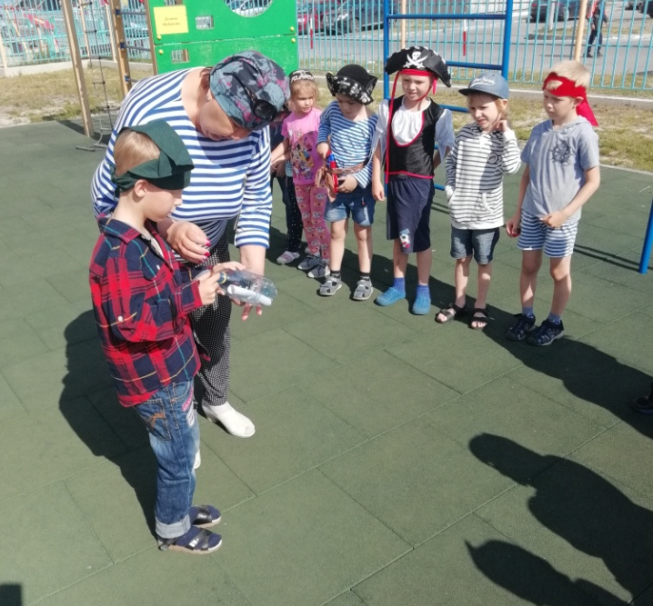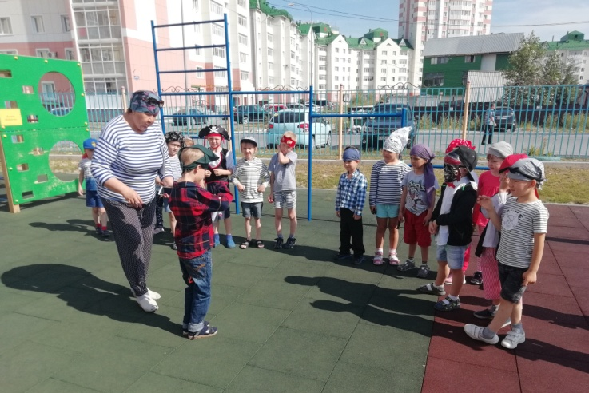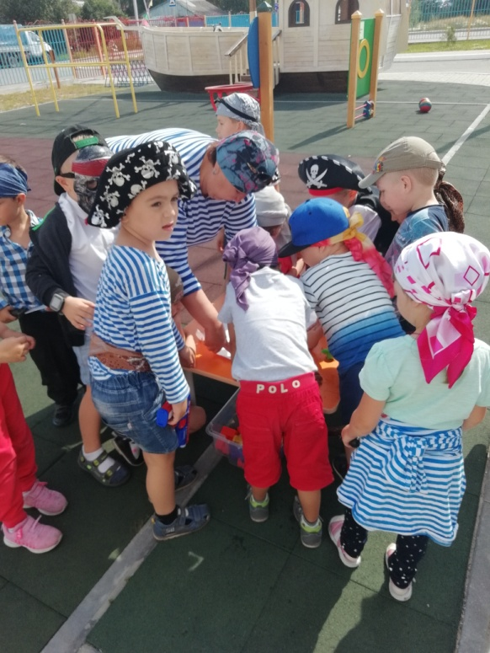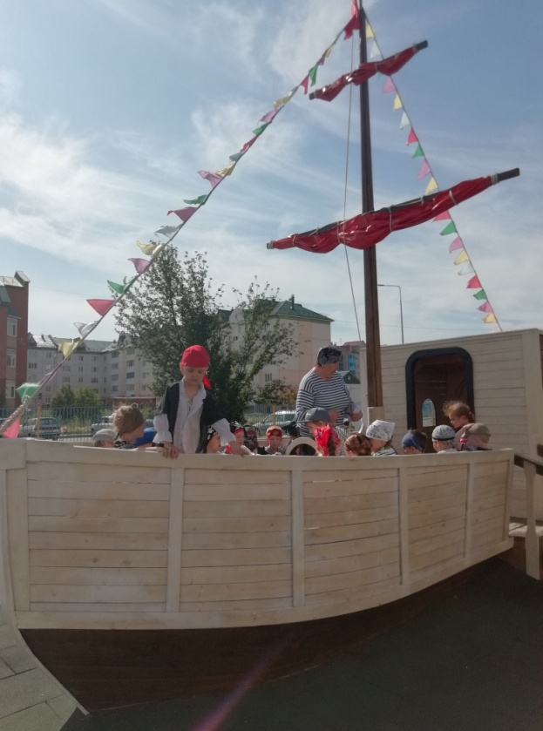

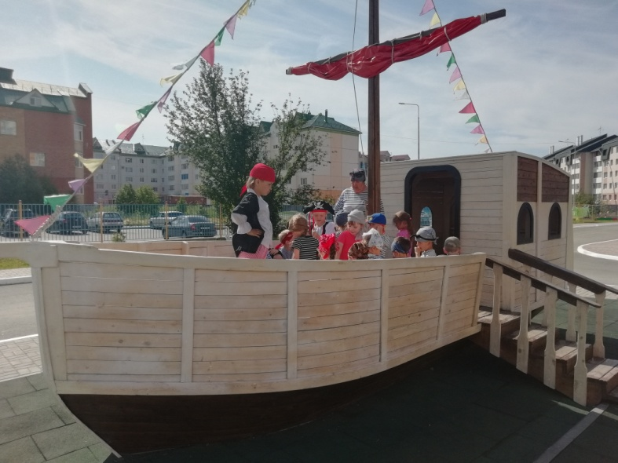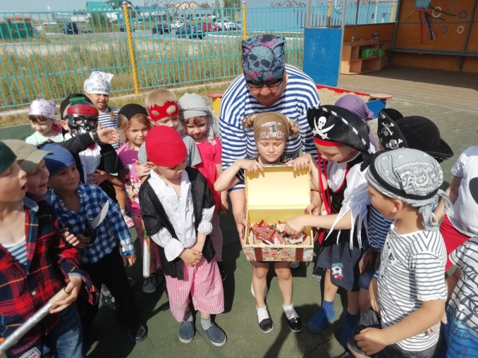

Приложение

Записка: «Меня зовут пират Джек Воробей.
Один очень старый пират рассказал мне, что на острове Пираторленд спрятаны несметные сокровища.
Я собрал команду и отправился в путешествие. Уже через месяц мы причалили к берегу острова. Мы очень долго искали сокровища, перекопали весь остров, но ничего так и не нашли.
Если вы найдете эту записку, отправляйтесь в плавание и отыщите сокровища.
С уважением, гроза Карибского моря пират Джек Воробей. Попутного вам ветра!»

«Чтобы получить кусочек пиратской карты, вы должны отгадать все загадки», воспитатель зачитывает загадки, дети-пираты отгадывают.
а) Он коварнейший злодей. Им пугают всех детей,
Носит пистолет и нож, Учиняет он грабеж.
Он то беден, то богат и все время ищет клад.
Отвечайте поскорей Кто же это… .? (БАРМАЛЕЙ)
б) Над водой взметнулась глыба - Это очень злая рыба.
Показала свой плавник И опять исчезла вмиг. (Акула)
в) Через океан плывет великан И пускает он фонтан. (КИТ)
г) Как плывут они красиво –
Очень быстро и игриво!
Нам показывают спины
Из морской воды… (дельфины)
д) Ты со мною не знаком?
Я живу на дне морском,
Голова и восемь ног –
Вот и весь я - … (осьминог)
Воспитатель:

-Мы отгадали все загадки! Взялись за руки и кричим:"Карамба!"

